PLAN DE GESTIÓN DE LA CALIDAD

Gestión de la Calidad
CÓDIGO 60
versión 1.2
PROYECTO: | DISEÑO, SUMINISTRO E INSTALACIÓN DE DOMOS GEODÉSICOS Y REEMPLAZO DE IMPERMEABILIZACIÓN DEL DIQUE DE TANQUES 51 Y 52 – REFINERÍA CONCHÁN PETROPERÚ
PREPARADO POR: | ING. DE MONITOREO Y CONTROL | FECHA | 12 | 01 | 2018
REVISADO POR: | WILBERTO SOTO CASTRO – Director del Proyecto | FECHA | 12 | 01 | 2018
APROBADO POR: | WILBERTO SOTO CASTRO – Director del Proyecto | FECHA | 12 | 01 | 2018

- POLÍTICA DE CALIDAD DEL PROYECTO (incluir normas/estándares)

PLANIFICACION DE LA CALIDAD:

El plan de gestión de calidad será responsabilidad del Director de Proyecto y será realizado tomando en cuenta activos de la organización como los planes de calidad de proyectos anteriores.
Así mismo se tomarán bases de planes de seguridad y medio ambiente de la organización y del cliente.

CONTROL DE LA CALIDAD

Para la ejecución del control de calidad se deberá tomar en cuenta lo indicado en el presente plan de calidad y se desarrollará sobre todos los entregables del proyecto. Además, deberán utilizarse todos los formatos y plantillas de la organización relacionados a la calidad y autorizados por el Equipo de Calidad, principalmente:

- Procedimiento de Control de Calidad de CIME “CIME-PROC-005”.
- Formato Integrado de Reportes de No Conformidades NCR “CIME-GC-001”.
- Formato Integrado de Informes de Calidad “CIME-GC-002”.
- Procedimientos de Pruebas Civiles y Mecánicas de la organización.
- Checklist de Verificación Civiles y Mecánicos para entregables resultantes actividades estándares de CIME.
- Políticas de Seguridad, Salud ocupacional y medio ambiente ingresado en las bases extendida de Petroperú, el cual se coloca en el Anexo 05 de este documento.

En caso no exista alguna lista de comprobación o procedimiento de pruebas de Calidad de la organización para un entregable, el supervisor de calidad estará encargado de su elaboración y de presentarlo para aprobación del Comité de Calidad.

El control de calidad se realizará en base a las métricas de calidad definidas en la siguiente sección de este documento. También se deberán consultar las lecciones aprendidas de proyectos anteriores y tener especial atención con los entregables que históricamente hayan presentado mayor incidencia de defectos.

Para cada entregable de la EDT del proyecto, el control de calidad consistirá en:

Entregables de Dirección del Proyecto: Verificación mediante Checklist de Plan de Dirección del Proyecto, de Acta de Constitución y de Cierre.

Entregables de Ingeniería de Detalle: Verificación mediante Checklist para Documentos de Ingeniería y cumplimiento de las especificaciones técnicas descritas según el documento IDT-ET-118-G-MD-001 - MEMORIA DESCRIPTIVA_Rev0.

Entregables de Procura: Verificación mediante Checklist de colocación de compra, recepción de materiales y cumplimiento de las especificaciones técnicas descritas según el documento IDT-ET-118-G-MD-001 - MEMORIA DESCRIPTIVA_Rev0.

Entregables de Construcción: Verificación mediante Checklist y pruebas según lo definido detalladamente en el Plan de Pruebas de Calidad del Proyecto en conformidad con las especificaciones técnicas descritas según el documento IDT-ET-118-G-MD-001 - MEMORIA DESCRIPTIVA_Rev0.

Entregables de Ingeniería Post-construcción: Verificación mediante Checklist y pruebas según lo definido detalladamente en el Plan de Pruebas de Calidad del Proyecto en conformidad con las especificaciones técnicas descritas en el documento IDT-ET-118-G-MD-001 - MEMORIA DESCRIPTIVA_Rev0.

La frecuencia en el control de calidad de cada entregable se describe para los principales entregables en las secciones posteriores de este documento. De otra manera, se realizará sobre el entregable al término de cada actividad relacionada al mismo. Como resultado se emitirán reportes de no conformidad en caso de encontrar defectos y el supervisor de calidad exigirá su inmediato levantamiento. Al mismo tiempo se realizará el análisis de causa raíz de la falla y se iniciará el proceso de mejora continua.

Adicionalmente el supervisor de calidad deberá emitir semanalmente un informe de calidad con los resultados de las mediciones y de las pruebas de control de calidad realizadas en el período.

Adicionalmente el supervisor de Seguridad y Salud en el trabajo deberá emitir semanalmente un informe de calidad con los resultados de las mediciones y de las pruebas de control de calidad realizadas en el período.

La labor de los contratistas asignados al proyecto será controlada sobre la línea base de la calidad del proyecto y sobre cualquier requerimiento adicional que figure en su contrato de trabajo. Estas serán controladas según la política de seguridad del proyecto y las normativas técnicas.

Como resultado del proceso de control de calidad se tendrán los entregables verificados, mediciones de calidad e información del desempeño del trabajo, solicitudes de cambio y actualizaciones de los documentos del proyecto.

El control de calidad se apoyará en las herramientas de productividad PlanGrid y Alfresco, empleándolas de la siguiente forma:

PlanGrid:

- El control de calidad utilizará esta aplicación para la consulta de planos de construcción (en vez de sus versiones impresas) visualizando los cambios y anotaciones de los supervisores de campo.
- Las observaciones de calidad serán comunicadas a través de este programa mediante una lista de incidencias y galería fotográfica, enlazadas al plano de referencia.
- El monitoreo de levantamiento de las observaciones de calidad se realizará en tiempo real a través de este programa.
- Se emitirán informes y reportes de trabajo seguro a diario y antes de iniciar cada actividad planificada para el día en el proyecto. Se adjunta un formato de inspecciones y análisis de trabajo seguro a utilizar trabajados en PlanGrid. Anexo 06 y Anexo 07

Alfresco:

- El control de calidad podrá consultar cualquier documentación en sus últimas versiones exclusivamente a través de esta aplicación.
- Los checklists e informes de calidad que se realicen serán subidos inmediatamente a la plataforma web de Alfresco, para disposición de cualquier involucrado.

NORMAS DE CALIDAD: Según Anexo 03 se listan las normas de calidad que aplican al proyecto.

GESTIÓN DE LA CALIDAD

Para Gestionar la calidad se utilizará como entrada el Plan de Dirección del Proyecto, el cual ha sido desarrollado tomando las lecciones aprendidas de los proyectos anteriores con la empresa PETROPERU. Así mismo las métricas de calidad determinadas en las bases anexas al proyecto serán utilizadas. Las políticas de gestión de calidad de la empresa desarrolladas por la alta dirección serán utilizadas para el presente proyecto.
Las responsabilidades de la gestión de la calidad se distribuirán entre los miembros del equipo de calidad de la siguiente manera:

Auditorias | Será gestionado por el Supervisor de Calidad.
Análisis de Procesos | Será gestionado por el Comité de calidad
Análisis de Causa Raíz | Será gestionado por el Supervisor de Calidad con el apoyo de los supervisores de cada especialidad, generando para ello un informe de causa raíz.
Toma de Decisiones | Será gestionado por el Comité de Calidad, con la información de las auditorias, el análisis de los procesos y el análisis de causa raíz.
Resolución de Problemas | Luego de una decisión tomada, se procederá a implementar la solución del problema la cual será llevado a cabo por los supervisores de cada especialidad y el supervisor de calidad ayudará en su cumplimiento.

A la salida del proceso de gestionar la calidad es posible obtener las solicitudes de cambio derivadas de las auditorias y del análisis de procesos; estas solicitudes ingresarán al proceso de realizar el control integrado de cambios y luego actualizarán los documentos del proyecto.

Se debe generar la auditoría de calidad en base a los siguientes temas:

- Uso de materiales y equipos que cumplan con las especificaciones y normas determinadas en las bases anexas del proyecto.
- Asegurar que los miembros del equipo y del personal que desempeña labores las realice en base a las competencias solicitadas, por lo que se deberá evaluar los resultados.
- El personal técnico que se encarga de completar actividades especializadas deberá cumplir con los requisitos de conocimientos y experiencia.
- Las condiciones de trabajo en campo facilitarán la consecución de las actividades planificadas para el proyecto.
- Cumplimiento de las políticas de seguridad y los procedimientos de trabajo seguro del proyecto.
El aseguramiento de la calidad en la seguridad y salud ocupacional esta asociada con la política de cero accidentes que comparten tanto CIME como Petroperú, las cuales se medirán bajo los siguientes principios que se ubican en el documento de Extensión de Construcción del PMBOK. En la sección de Gestión de la seguridad y salud y medio ambiente del proyecto.

• Tasa de frecuencia de lesiones de tiempo perdido (LTIFR).
Medición de ocurrencia que resultó en una fatalidad, o tiempo perdido en el trabajo de un día o un turno. La lesión se registra como Lesión por millón de horas trabajadas.

• Frecuencia total de lesiones registrables (TRIF).
Se refiere al número de muertes, lesiones por tiempo perdido, casos de lesiones que requieren tratamiento por un profesional médico por cada millón de horas trabajadas.

• Frecuencia de incidentes graves (SIF).
Se refiere al número de incidentes graves (incluidas las casi desapariciones) por millón de horas trabajadas.

Asimismo, la gestión de calidad se apoyará en los siguientes softwares:

PlanGrid:

- Para la consulta de planos de construcción (en vez de sus versiones impresas) visualizando los cambios y anotaciones de los supervisores de campo.

Alfresco:

- Consulta de documentación en sus últimas versiones exclusivamente a través de esta aplicación.
- Los resultados de las auditorias e informes que se realicen serán subidos inmediatamente a la plataforma web de Alfresco, para disposición de cualquier involucrado.

MEJORAMIENTO CONTINUO

La mejora continua se realizará en tres momentos:

- Al inicio del proyecto en base a lecciones aprendidas.
- A la mitad del proyecto en base al performance del proyecto.
- Después de la detección de una falla.

Luego de identificado el punto de mejora continua se realizará el proceso según el Anexo 01, con las siguientes acciones:
- La oportunidad de mejora es detectada por cualquier miembro del equipo de proyecto y es canalizado hacia cualquier miembro del organigrama de calidad, preferentemente el más relacionado con la actividad. La notificación de la oportunidad se realizará a través del software PlanGrid o del Alfresco, refiriéndose al miembro del organigrama de calidad más adecuado para atenderla.
- El profesional designado tendrá 3 días para presentar un informe simple donde se indiquen la problemática, la oportunidad de mejora y la situación en la que se identificó.
- Este informe será entregado al supervisor de calidad, quien en un plazo de 1 día lo difundirá al personal incluido en el organigrama de calidad de la Sección IV de este documento. Se designará un responsable del análisis de la oportunidad de mejora de acuerdo con la naturaleza de esta.
- El responsable definirá en un plazo de 2 días si procede una acción de mejora o si se desestima la propuesta.
- Elaboración del Plan de Mejora por el responsable con apoyo del ingeniero de monitoreo y control, para presentación en un plazo de 7 días.
- Aprobación por el director del proyecto o replanteamiento del plan, en un plazo de 3 días.
- Designación de un responsable del seguimiento y control de la implementación de la mejora.
- Verificación de la mejora, según un plazo determinado en el plan de mejora.
- Elaboración de Informe de Cierre, por el responsable del seguimiento.
- Actualización del Registro de Lecciones Aprendidas y de los Documentos del Proyecto, en un plazo máximo de 7 días posteriormente a la presentación del informe de cierre.

ACCIONES CORRECTIVAS:

Para atender una acción correctiva se considera el flujo de proceso según el Anexo 02, con las siguientes acciones:

- Detección de la falla o no conformidad.
- Reporte al área de Gestión de Calidad con el detalle de la incidencia.
- Personal del área de calidad efectúa un análisis de causa- raíz, se evalúa si corresponde una acción correctiva, caso contrario se cierra el caso emitiendo un informe con los motivos de la no atención.
- Se implementa un plan de acción correctiva.
- Se ejecuta el plan de acción, para lo cual se designa un responsable del seguimiento y control.
- Durante el proceso de seguimiento de no ser conforme la implementación, se efectuará una revisión y ajustes al plan de acción correctiva.
- Como resultado se actualizarán los documentos de dirección del proyecto.
- Al cierre, se elaborará un informe final y actualización de lecciones aprendidas.

II. LÍNEA BASE DE CALIDAD DEL PROYECTO
Especificar los factores de calidad relevantes para el producto y para la gestión del proyecto.
FACTOR DE  CALIDAD  RELEVANTE | OBJETIVO DE  CALIDAD | MÉTRICA A  UTILIZAR | FRECUENCIA Y  MOMENTO DE MEDICIÓN | PROCEDI-MIENTO DE MEDICIÓN | FRECUEN-CIA Y MOMENTO  DE REPORTE
De Gestión del Proyecto
Performance del proyecto. | CPI>= 0.95 | CPI: Cost Performance Index (acumulado) | Frecuencia, Quincenal. Momento de la medición, Último día del período por la tarde | Mediante técnicas de valor ganado. | Frecuencia, Quincenal.  Reporte, Primer día del siguiente período.
Performance del proyecto. | SPI>= 0.95 | SPI: Schedule Performance Index (acumulado) | Frecuencia, quincenal. Momento de la medición, último día del período por la tarde. | Mediante técnicas de valor ganado. | Frecuencia, quincenal.  Reporte, primer día del siguiente período.
Nivel de satisfacción del cliente. | Nivel de satisfacción según encuesta con nota mayor a 15. | Nivel de satisfacción mediante encuesta con valores de 0 a 20. | Frecuencia y momento, al cierre del proyecto. | Entrega de encuestas vía e-mail a personas clave. | Frecuencia y momento, al cierre del proyecto.
Rentabilidad del proyecto. | Contribución en un 3% sobre el cumplimiento del objetivo de ventas anuales. | Rentabilidad porcentual sobre el monto total de proyecto al año. | Frecuencia y momento, después del cierre del proyecto y fin de año. | Al final del proyecto se calculan costos totales. | Frecuencia y momento, informe de rentabilidad anual de la empresa.
Cumplimiento de las políticas y procedimientos de seguridad y salud ocupacional y medio ambiente ene l trabajo. | Cumplir el objetivo de Cero accidentes de la organización. | Tasa de frecuencia de lesiones de tiempo perdido.  Frecuencia total de lesiones registrables  Frecuencia de incidentes graves | Mensual  Al cierre del proyecto. | Registros diarios realizados por el supervisor SSOMA. | Frecuencia Semanal.
Del Producto
Conformidad de diseño metal mecánico | Cero observaciones del cliente | Numero de observaciones | Por cada documento entregado | Luego de la aprobación de cada documento. | Conformidad de diseño metal mecánico
Complimiento con procedimiento de adquisición de materiales de importación | Conformidad 100% con el producto | Cumplimiento de check list de adquisición de materiales de importación | - Luego de emitido el requerimiento, -Luego de la aprobación de cotización con las especificaciones técnicas, - Luego de emitida la orden de compra de manera semanal | semanal | Complimiento con procedimiento de adquisición de materiales de importación
Traslape de Geomembrana al momento del despliegue en tierra. | Traslape de los paneles de Geomembrana deben ser de 10cm. | Unidad métrica centímetros (cm) | Por cada metro lineal. | Al concluir la instalación de la Geomembrana sobre el área del cubeto. | Traslape de Geomembrana al momento del despliegue en tierra.
Prueba destructiva de rasgado según E.T. | Resistencia a la prueba de rasgado mayor a 147 N | Newton | Antes de iniciar los trabajos por cada lote de material | Al iniciar nuevo lote de material | Prueba destructiva de rasgado según E.T.
Prueba destructiva de corte según E.T. | Resistencia a la prueba de corte mayor 48KN | Newton | Antes de iniciar los trabajos de cada lote de material | Al iniciar nuevo lote de material | Prueba destructiva de corte según E.T.
Complimiento del Manual de Instalación de Domos Geodésicos emitido por el proveedor | Check List procedimiento de Izaje al 100% | Documento lista de verificación. | Diario | Al final del día durante la instalación del techo domo. | Complimiento del Manual de Instalación de Domos Geodésicos emitido por el proveedor

III.- MATRIZ DE ACTIVIDADES DE CALIDAD
Especificar para cada paquete de trabajo si existe un estándar o norma de calidad aplicable a su elaboración.
Paquete de Trabajo | Estándar o norma de calidad aplicable | Actividades de Prevención | Actividades de Control
2.3  Diseño Metal Mecánico de los Tanques. | IDT-ET-118-G-MD-001  Norma API-650 | Auditoría al proceso del diseño metal mecánico (Experiencia de la empresa especialista en ingeniería estructural, se cuente con los documentos necesarios para el diseño como planos, especificaciones técnicas y memoria descriptiva). | Verificación de cálculos al diseño (cumpla con el estándar API 650, así como con las especificaciones técnicas).
3.2 Importación | ET: CIME-1700085-C-HD-  ASTM D 792  ASTM D 6696 Tipo IV  ASTM D 1004  ASTM D 4833  ASTM D 75397  ASTM D 4218  ASTM 1204  ASTM 696  ASTM D 3895  ASTM D 5721  ASTM D 5885  ASTM D 5885  NFPA 15  ID-118-M-HD-003  Check List de verificación de Especificaciones técnicas del producto. | Auditoría al proceso de adquisición de materiales de importación establecido por la organización.  (Cotización, check List de verificación de los requisitos del producto, Orden de Compra, seguimiento de fecha de entrega del producto, recepción del producto, emisión de factura, programación de fecha de pago). | Check List de verificación del producto para su recepción.
4.2.1.4 Geomembrana, Geotextil y Botas para tuberías instalados | IDT- ET-118-C-ET-005: Especificación técnica de impermeabilización. | Auditoría a los procesos de verificación y conformidad de la instalación de la Geomembrana y Geotextil (Procedimiento de pruebas de succión).  Auditorias de procedimientos seguros de trabajo | Prueba de succión al 15% y que en todas las costuras no haya fisuras que permitan filtraciones.
4.3.1.4  Techos Domos TQ 52 Instalado. | Manual de Instalación: HMT.  Norma API-650, Apéndice G.  Especificaciones Técnicas de Techos Domos.  Plano Techo Domo: ID-PL-D-001.  IDT-FEED-118-M-HD-001  IDT- ET-118-M-ET-001 | Auditoría al proceso de instalación de techo domo geodésico (Plan de Montaje, manual de instalación, planos de montaje, personal capacitado, check de equipos y maquinarias) .  Auditorias de procedimientos seguros de trabajo. | Check List de instalación de Domos conforme a planos de ingeniería del diseño metalmecánico.

5.2  Comisionamiento | IDT- ET-118-M-ET-001  CIME-17005-MC-001 | Auditoria a los procesos de comisionamiento del proyecto (Hermeticidad de techos Domos, prueba hidrostática de cámara de espuma, prueba hidrostática para aspersores, pruebas de densidad de campo)  Auditorias de procedimientos seguros de trabajo | Prueba de Hermeticidad de Techos domos rociando agua a 150 PSI.  Prueba hidrostática de cámara de espuma, verificación de presión.  Prueba hidrostática para aspersores, verificación de presión.  Prueba de densidad de campo cada 250 m2.

IV. ORGANIGRAMA PARA LA CALIDAD DEL PROYECTO
ID | Rol del Proyecto. | Planificar la Calidad | Gestionar la Calidad | Controlar la Calidad
1 | Director de Proyecto | X
2 | Residente del Proyecto |  | X | X
3 | Monitoreo y Control del Proyecto |  | X | X
4 | Supervisor de Calidad |  | X | X
5 | Supervisor de Seguridad y Medio ambiente | X | X | X
6 | Supervisor Civil |  | X
7 | Supervisor Mecánico |  | X
8 | Supervisor Administrativo |  | X

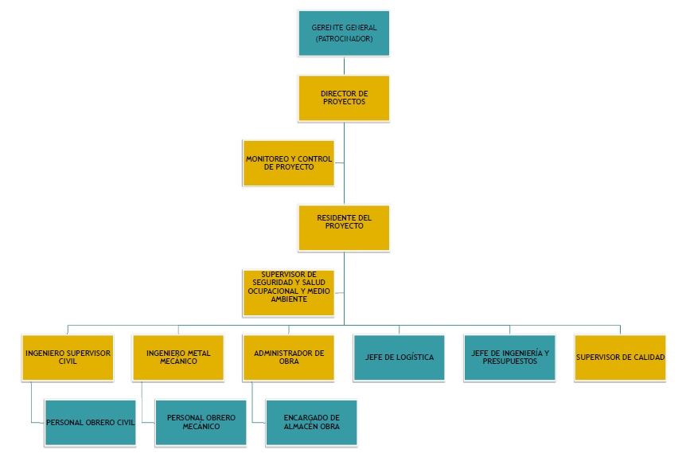

V. ROLES PARA LA GESTIÓN DE LA CALIDAD

Rol Nro. 1.  Director de Proyectos | Objetivos del rol:  Planifica la Gestión de Calidad.  Garantiza el cumplimiento del Plan de Gestión de la calidad.
Rol Nro. 1.  Director de Proyectos | Funciones del rol:  Supervisa que cumplan con los estándares y normas definido en el plan de Gestión de Calidad.  Decide sobre qué acciones preventivas y correctivas tomar.  Planifica que se realicen auditorias de calidad según el plan.
Rol Nro. 1.  Director de Proyectos | Niveles de autoridad:  Autoridad completa sobre el proyecto.
Rol Nro. 1.  Director de Proyectos | Reporta a: Patrocinador.
Rol Nro. 1.  Director de Proyectos | Supervisa a: Equipo de Proyecto.
Rol Nro. 1.  Director de Proyectos | Requisitos de conocimientos:  Conocimiento de Dirección de Proyectos.  Conocimientos de Sistemas de Gestión de Calidad.
Rol Nro. 1.  Director de Proyectos | Requisitos de habilidades:  - Liderazgo.  - Negociación.
Rol Nro. 1.  Director de Proyectos | Requisitos de experiencia:  Experiencia mayor a 10 años en dirección de proyectos.

Rol Nro. 2  Residente del Proyecto | Objetivos del rol:  Asegurar la calidad de los entregables según los estándares establecidos.
Rol Nro. 2  Residente del Proyecto | Funciones del rol:  Participa en la especificación de los estándares y métricas de calidad que se deban de cumplirse.  Garantizar que se cumplan con los requisitos de calidad del proyecto.
Rol Nro. 2  Residente del Proyecto | Niveles de autoridad:  Autoridad sobre el equipo de proyecto, sobre el manejo de los costos y el avance del cronograma.
Rol Nro. 2  Residente del Proyecto | Reporta a: Director de Proyecto.
Rol Nro. 2  Residente del Proyecto | Supervisa a: Equipo de Proyecto a cargo.
Rol Nro. 2  Residente del Proyecto | Requisitos de conocimientos:  - Conocimiento de Dirección de Proyectos.  - Conocimientos de Sistemas de Gestión de Calidad.  - Conocimientos en Planificación y Control de Proyectos.
Rol Nro. 2  Residente del Proyecto | Requisitos de habilidades:  Liderazgo.  Negociación.  Análisis.
Rol Nro. 2  Residente del Proyecto | Requisitos de experiencia:  Experiencia mayor a 10 años en planeamiento y control de proyectos.

Rol Nro. 3  Monitoreo y Control | Objetivos del rol:  Asegurar la calidad de los entregables según los estándares establecidos.
Rol Nro. 3  Monitoreo y Control | Funciones del rol:  Participa en la especificación de los estándares y métricas de calidad que se deban de cumplirse.  Garantizar que se cumplan con los requisitos de calidad del proyecto.
Rol Nro. 3  Monitoreo y Control | Niveles de autoridad:  Autoridad sobre el equipo de proyecto, sobre el manejo de los costos y el avance del cronograma.
Rol Nro. 3  Monitoreo y Control | Reporta a: Director de Proyecto.
Rol Nro. 3  Monitoreo y Control | Supervisa a: Equipo de Proyecto a cargo.
Rol Nro. 3  Monitoreo y Control | Requisitos de conocimientos:  - Conocimiento de Dirección de Proyectos.  - Conocimientos de Sistemas de Gestión de Calidad.  - Conocimientos en Planificación y Control de Proyectos.
Rol Nro. 3  Monitoreo y Control | Requisitos de habilidades:  Liderazgo.  Negociación.  Análisis.
Rol Nro. 3  Monitoreo y Control | Requisitos de experiencia:  Experiencia mayor a 10 años en planeamiento y control de proyectos.

Rol Nro. 4  Supervisor de Calidad | Objetivos del rol:  Asegurar y controlar la calidad de los entregables de producto y del proyecto.
Rol Nro. 4  Supervisor de Calidad | Funciones del rol:  Participa en la planificación de la gestión de calidad.  Asegura la calidad a través de la elaboración de procedimiento, guías y otros documentos con su respectivo seguimiento.  Controla la calidad a través de inspecciones, junto con el comité de calidad.
Rol Nro. 4  Supervisor de Calidad | Niveles de autoridad:  Autoridad sobre los supervisores de producción, administrativos y seguridad y subcontratistas.
Rol Nro. 4  Supervisor de Calidad | Reporta a: Director de Proyecto
Rol Nro. 4  Supervisor de Calidad | Supervisa a: Equipo de Proyecto
Rol Nro. 4  Supervisor de Calidad | Requisitos de conocimientos:  - Conocimiento de Dirección de Proyectos.  - Conocimientos de Sistemas de Gestión de Calidad.  - Conocimientos en Planificación y Control de Proyectos.
Rol Nro. 4  Supervisor de Calidad | Requisitos de habilidades:  Liderazgo.  Negociación.  Análisis.
Rol Nro. 4  Supervisor de Calidad | Requisitos de experiencia:  Experiencia mayor a 10 años en control de calidad.

Rol Nro. 5  Supervisor de Seguridad y Medio Ambiente | Objetivos del rol:  Asegurar y controlar la calidad de los entregables de Seguridad y Medio Ambiente en el proyecto.
Rol Nro. 5  Supervisor de Seguridad y Medio Ambiente | Funciones del rol:  Participa en la planificación de la gestión de calidad de la seguridad del proyecto.  Asegura la calidad a través de la elaboración de procedimiento, guías y otra documentación con su respectivo seguimiento.  Controla la calidad a través de inspecciones, junto con el comité de calidad.
Rol Nro. 5  Supervisor de Seguridad y Medio Ambiente | Niveles de autoridad:  Autoridad sobre los supervisores de producción, administrativos y seguridad. Subcontratistas.
Rol Nro. 5  Supervisor de Seguridad y Medio Ambiente | Reporta a: Director de Proyecto
Rol Nro. 5  Supervisor de Seguridad y Medio Ambiente | Supervisa a: Equipo de Proyecto
Rol Nro. 5  Supervisor de Seguridad y Medio Ambiente | Requisitos de conocimientos:  - Conocimiento de Dirección de Proyectos.  - Conocimientos de Sistemas de Gestión de Calidad.  - Conocimientos en Planificación y Control de Proyectos.  - Ley 29783, Ley de Seguridad y Salud en el Trabajo.  - DS 005-2012-TR, Reglamento de la ley 29783.  - DS 055-2010-EM Reglamento de Seguridad y Salud.  - Ocupacional en Minería.  - Norma G-050 Seguridad durante la Construcción.
Rol Nro. 5  Supervisor de Seguridad y Medio Ambiente | Requisitos de habilidades:  Liderazgo.  Negociación.  Análisis.
Rol Nro. 5  Supervisor de Seguridad y Medio Ambiente | Requisitos de experiencia:  Experiencia mayor a 10 años en sistemas de seguridad y medio ambiente.  Interpretación y mantenimiento de los Sistemas de Gestión  ISO 14001, OHSAS 18001 (2 años).

Rol Nro. 6  Supervisor Civil | Objetivos del rol:  Gestiona la calidad del proyecto durante el proceso de ejecución.
Rol Nro. 6  Supervisor Civil | Funciones del rol:  Ejecutan el plan de calidad.  Aseguran la calidad de los entregables civiles.  Plantean las mejoras en base a los indicadores presentados por el comité de calidad.  Validar la calidad de los entregables civiles del proyecto.  Asesorar en aspectos de calidad sobre los entregables al comité de calidad.  Responsables de las pruebas y protocolos de los entregables.  Realizan las listas de verificación.
Rol Nro. 6  Supervisor Civil | Niveles de autoridad:  Autoridad sobre los supervisores de producción, administrativos y seguridad. Subcontratistas
Rol Nro. 6  Supervisor Civil | Reporta a: Director de Proyecto
Rol Nro. 6  Supervisor Civil | Supervisa a: Personal a cargo
Rol Nro. 6  Supervisor Civil | Requisitos de conocimientos:  Conocimiento de Dirección de Proyectos  Conocimientos de Sistemas de Gestión de Calidad.  Conocimientos en Planificación y Control de Proyectos.  Conocimientos infraestructuras.
Rol Nro. 6  Supervisor Civil | Requisitos de habilidades:  Liderazgo.  Negociación.  Análisis.
Rol Nro. 6  Supervisor Civil | Requisitos de experiencia:  Experiencia mayor a 10 años en supervisión civil.

Rol Nro. 7  Supervisor Metalmecánico | Objetivos del rol:  Gestionan la calidad del proyecto durante el proceso de ejecución.
Rol Nro. 7  Supervisor Metalmecánico | Funciones del rol:  Ejecutan el plan de calidad.  Aseguran la calidad del entregable metal mecánicos.  Plantean las mejoras en base a los indicadores presentados por el comité de calidad.  Validar la calidad de los entregables metal mecánico del proyecto.  Asesorar en aspectos de calidad sobre los entregables al comité de calidad.  Responsables de las pruebas y protocolos de los entregables.  Realizan las listas de verificación.
Rol Nro. 7  Supervisor Metalmecánico | Niveles de autoridad:  Autoridad sobre los supervisores de producción, administrativos y seguridad. Subcontratistas
Rol Nro. 7  Supervisor Metalmecánico | Reporta a: Director de Proyecto
Rol Nro. 7  Supervisor Metalmecánico | Supervisa a: Personal a cargo
Rol Nro. 7  Supervisor Metalmecánico | Requisitos de conocimientos:  Conocimiento de Dirección de Proyectos  Conocimientos de Sistemas de Gestión de Calidad.  Conocimientos en Planificación y Control de Proyectos.  Conocimientos estructuras metálicas.
Rol Nro. 7  Supervisor Metalmecánico | Requisitos de habilidades:  Liderazgo.  Negociación.  Análisis.
Rol Nro. 7  Supervisor Metalmecánico | Requisitos de experiencia:  Experiencia mayor a 10 años en supervisión de obras mecánicas.

Rol Nro. 8  Supervisor Administrativo | Objetivos del rol:  Gestionan la calidad del proyecto durante el proceso de ejecución.
Rol Nro. 8  Supervisor Administrativo | Funciones del rol:  Ejecutan el plan de calidad.  Aseguran la calidad de entregables del proyecto documentación, valorizaciones, guías de remisión, facturación.  Plantean las mejoras en base a los indicadores presentados por el comité de calidad.  Validar la calidad de los entregables civiles del proyecto.  Asesorar en aspectos de calidad sobre los entregables al comité de calidad.  Responsables de las pruebas y protocolos de los entregables.  Realizan las listas de verificación.
Rol Nro. 8  Supervisor Administrativo | Niveles de autoridad:  Autoridad sobre los supervisores de producción, administrativos y seguridad. Subcontratistas
Rol Nro. 8  Supervisor Administrativo | Reporta a: Director de Proyecto
Rol Nro. 8  Supervisor Administrativo | Supervisa a: Personal a cargo
Rol Nro. 8  Supervisor Administrativo | Requisitos de conocimientos:  Conocimiento de Dirección de Proyectos  Conocimientos de Sistemas de Gestión de Calidad.  Conocimientos en Planificación y Control de Proyectos.  Conocimientos estructuras metálicas.
Rol Nro. 8  Supervisor Administrativo | Requisitos de habilidades:  Liderazgo.  Negociación.  Análisis.
Rol Nro. 8  Supervisor Administrativo | Requisitos de experiencia:  Experiencia mayor a 5 años.

VI. ACCIONES PREVENTIVAS DE LA CALIDAD

Acciones Preventivas
Las siguiente acciones preventivas permitirá asegurar la calidad de los procesos más críticos que son:
- Diseño metal mecánico de los tanques
- Procura de materiales importados
- Instalación de geomembrana, Geotextil y botas para tuberías
- Instalación de Techo domo
- Comisionamiento

Financiamiento:
El monto por las acciones preventivas asciende a S/. 68,020.00, de no ejecutarse las acciones preventivas conllevaría a un impacto económico de S/. 2’235,000.00.

Se adjunta cuadro de Análisis de Costo Beneficio se detalla cada una de las acciones, su costo e impacto. Los costos de las acciones preventivas están basados en horas hombre.

VII. GLOSARIO DE TERMINOLOGIA

- SPI (Schedule Performance Index): Indicador de desempeño de cronograma, sirve para mostrar que tan eficiente se está avanzando en un proyecto.
- CPI (Cost Performance Index): Indicador de desempeño de costo como la medición de la costo-eficiencia de los recursos presupuestados.
- ASTM (American Society for Testing and Materials): Organización que desarrolla normas internacionales para diversas áreas relacionados a materiales, productos, sistemas y servicios.
- NFPA (National Fire Protection Association): Organización encargada de crear normas y requisitos mínimos para la prevención contra incendio, capacitación, instalación, así como el uso de medios de protección contra incendio, el cual son utilizados para el personal de seguridad.
- LTIFR: Tasa de frecuencia de lesiones de tiempo perdido.
- TRIF: Frecuencia total de lesiones registrables.
- SIF: Frecuencia de incidentes graves.

ANEXOS

Anexo 01
Diagrama para el Procedimiento de Mejora Continua

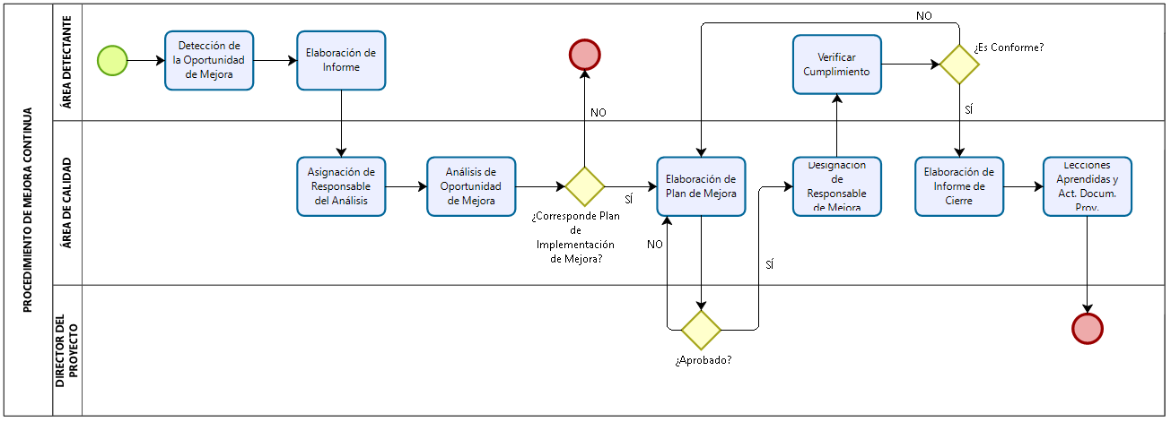
FUENTE : Elaboración propia

Anexo 02
Diagrama para el Procedimiento de Acciones Correctivas

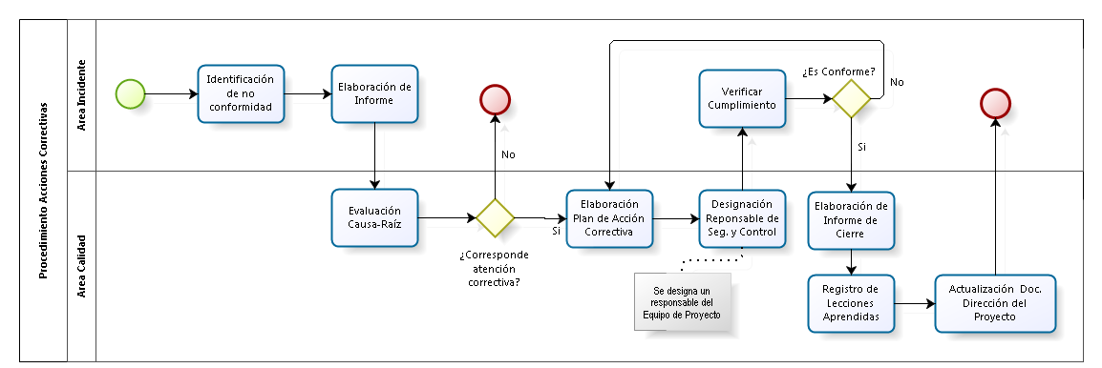
FUENTE : Elaboración propia

Anexo 03
Normas de Calidad

NORMA | DESCRIPCIÓN
ASTM D 792: | Densidad y gravedad específica (densidad relativa) de plásticos por Desplazamiento, se utilizan para seguir la física de cambios en una muestra debido a la pérdida de plastificante, absorción de solventes, efectos térmicos.
ASTM D 6696 Tipo IV: | Este método de ensayo cubre la determinación de la tracción. Propiedades de geomembrana no reforzada en forma de muestras de prueba con forma de mancuerna estándar cuando se analizan bajo condiciones definidas de pretratamiento, temperatura y máquina
ASTM D 1004: | Este método de prueba cubre la determinación de la resistencia al desgarro de la película de plástico flexible y láminas a velocidades de carga muy bajas, 51 mm (2 in.) /min.
ASTM D 4833: | Este método de prueba se usa para medir la resistencia al puntero del índice geotextiles, geomembranas y productos relacionados.
ASTM D 4218: | Este método de prueba cubre la determinación de compuestos de polietileno negro que contienen canal o horno negro.
ASTM 1204: | La determinación de la integridad de cualquier estructura metálica se requiere para asegurar que el fallo no ocurrirá durante la vida útil de los componentes (especialmente después de cualquier reparación de soldadura) o para Evaluar la extensión de por vida de la estructura.
ASTM 696: | Este método de ensayo cubre la determinación del coeficiente de dilatación térmica lineal de los materiales de plástico que tienen coeficientes de expansión mayor que 1x10(-6) mediante el uso de un dilatómetro sílice vítrea
ASTM D 3895: | Este método de ensayo describe un procedimiento que sirve para determinar el tiempo de inducción oxidativa (OIT) de los materiales poliméricos mediante la calorimetría diferencial de barrido (DSC).
ASTM D 5721: | Esta práctica cubre un medio para estimar la resistencia de las geomembranas de poliolefina al envejecimiento térmico en presencia de aire.
NFPA 15: | Esta norma ayuda a garantizar un control efectivo contra incendios, extinción, prevención o protección contra la exposición a través de los requisitos para el diseño, la instalación y las pruebas de aceptación del sistema de los sistemas fijos de rociado de agua para la protección contra incendios.
MANUAL DE INSTALACIÓN HMT: | Este manual especifica las instrucciones detalladas de instalación del Techo Domo Geodésico.
ESPECIFICACIONES TECNICAS DE TECHO GEODESICO | Hace referencia a los requisitos mínimos que debe cumplir el Techo Domo desde su diseño y fabricación.
PLANO DE TECHO DOMO ID-PL-D-001: | Hace referencia al diseño de Techo Domo y la estructuración de este.
ASTM C 136 – 01: | Método de prueba estándar para análisis de tamices de agregados finos y gruesos” Método estándar de ensayo para análisis por tamizado de agregados finos y gruesos.

Anexo 04
Diagrama para el Procedimiento de Acciones Preventivas

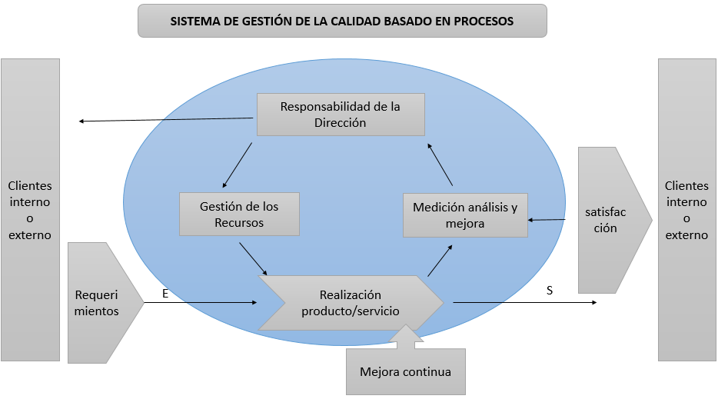
FUENTE: Adaptado del Modelo de Sistema de Calidad Basado en Procesos ISO 9000-Andrés Berlinches Cerezo

Anexo 05
Políticas de calidad de Petroperú para el proyecto.

Anexo 06
Análisis de trabajo Seguro (Documento de PlanGrid)

Anexo 07
Inspecciones de Seguridad (Documento de PlanGrid)

Anexo 08
Ejemplo QA/QCl de versiones PlanGrid y QA/QC de modificaciones de Planos como herramienta de calidad. (Documento de PlanGrid)
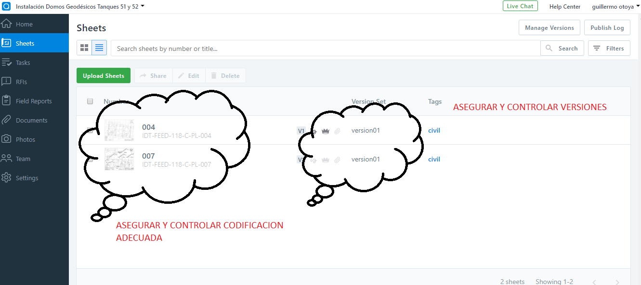
FUENTE : Elaboración propia en Plan Grid.
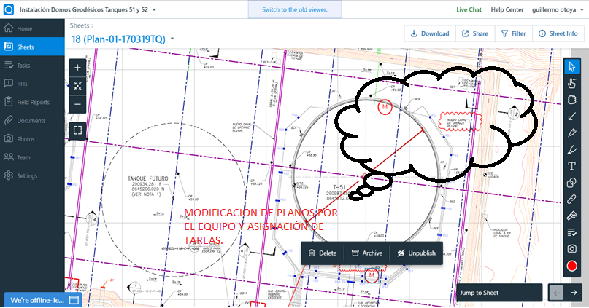
FUENTE: Elaboración propia en Plan Grid.

